今日动态 2026.1.7
晨间来园篇：
早上来园，孩子们能够自主入园进入班级，孩子们进入班级后能够自主签到、放水杯、绕水杯带、放物品。进班后能自主进行吃早点，吃完早点后能自主玩桌面游戏。
区域游戏篇：
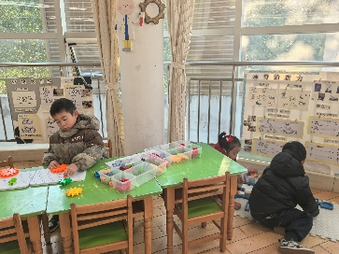 | 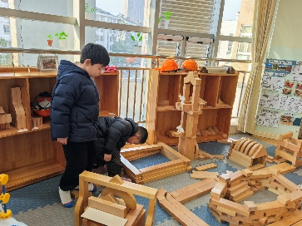 | 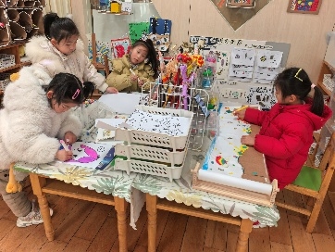
科探区：过山车、齿轮大作战 | 建构区：举重馆 | 美工区：泥工、绘画
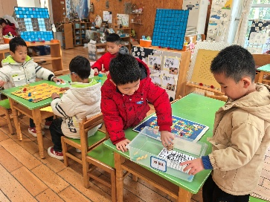 | 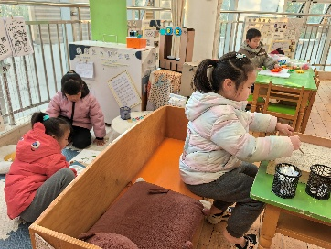 | 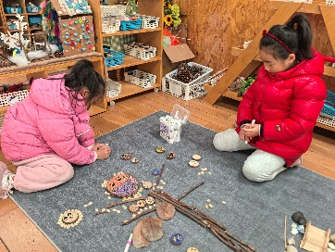
益智区：飞行棋、沙漠寻宝 | 语言区：阅读绘本、沙盘写字 | 自然材料区：大树上的动物
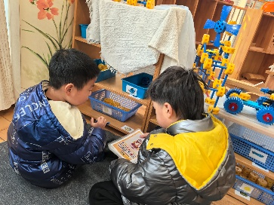 | 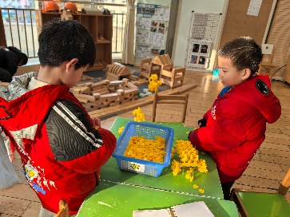
万能工匠区：水泥罐车 | 建构区：越野车
户外活动篇：美人鱼滑梯
今天玩的是美人鱼滑梯，孩子们能自主搬垫子做防护，在户外中知道保护自己的安全，休息时能主动喝水。
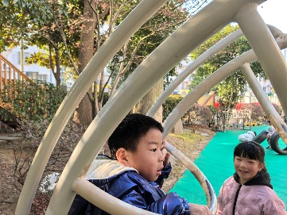 | 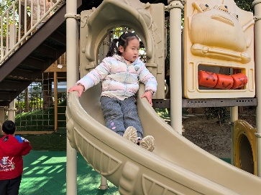 | 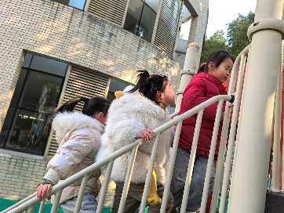 | 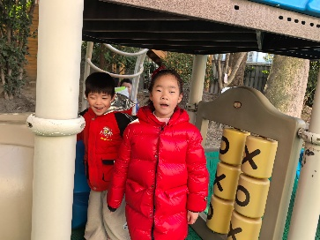
集体活动篇：音乐：蹦蹦跳跳身体好
《蹦蹦跳跳身体好》是一首生动有趣的二四拍歌曲，以小动物们开运动会为情境，歌词贯穿了动物的形象，通俗易懂。同时通过给动物们加油，自然地加入了“唱词”——加油、用力等，让孩子们更加感兴趣。歌曲中最后一句以上行旋律作为结束，更加充分地显现了歌曲欢快活泼的情绪。
在活动中，卢文汐、张雨歆、何安瑾、夏我杺、李若伊、孙明祺、黄铭宇、蔡铭泽、程梓轩、陈语垚、吴颀、肖茗皓、范子期、梁礼煊、季千予、衣佳欢、靳一哲、董奂廷、蔡铭豪、王兴诚、龚奕欣、徐菲梵、孙明祺、邢锦小朋友感知歌曲的旋律歌词内容，体验歌曲欢快活泼的情感，理解歌词学唱歌曲，能用说唱的形式来表现歌曲。
生活活动篇：
1.点心情况
今天的上午点心是牛奶、坚果拼盘、多样饼干，下午点心是时蔬三文鱼粥、酸奶，水果是提子、甜橙。
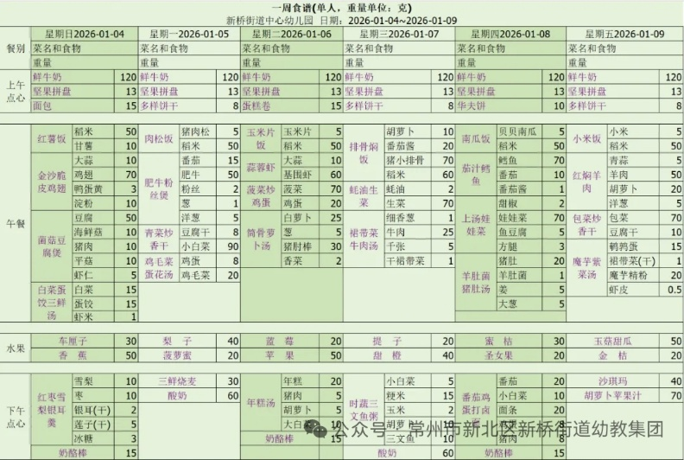
2.午餐情况
午餐是排骨焖饭、耗油生菜、裙带菜牛肉汤。孩子们现在能够预估自己的饭量，根据自己的情况调整盛饭，并且能够安静有序地吃完自己的饭菜。
3.午睡情况
大部分幼儿在12：50前能自主入睡，少数幼儿入睡较晚，需老师照看入睡。
家长寄语：
1.动态上的照片，仅作为老师观察时的随拍，并不是所有孩子的照片都会呈现，家长可重点关注孩子的各项能力发展情况。
2.最近甲流严重，尽量不要去人流量大的地方。
3.下周要进行跳绳比赛，请家长利用空余时间，每天陪伴幼儿多多跳绳哦!

